МОГИЛЬНИК

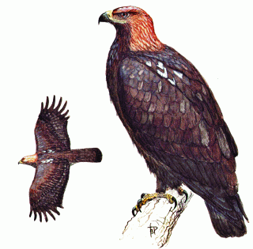

Статус.
Уязвимый вид, численность которого может снизиться до критического уровня. Внесен в Красную книгу МСОП, Красную книгу РФ.

Распространение.
Степи и лесостепи Евразии от Средиземноморья до Восточного Забайкалья, Передняя Азия, Северо-Западная Африка. Гнездится на юге Республики Башкортостан, в небольшом числе - на юге и в центральной части Курганской области. Много лет жилое гнездо существовало у г. Сысерти Свердловской области - это самая северная точка гнездования могильника на Урале. В Оренбургской области - редкий, спорадично гнездящийся вид. На территории Казахстана более обычен, высокая концентрация гнезд отмечена в Наурзумском заповеднике.
В Челябинской области встречается преимущественно в лесостепной и степной зонах, отмечены залеты на территорию Ильменского заповедника. Гнездование отмечено в Уйском, Троицком, Варненском, Кизильском и Брединском р-нах, предположительно, гнездится на северо-востоке области у оз. Маян.

Численность.
На юге области локальная плотность вида в разные годы (1993-1996) составляла от 0,4 до 3 пар на 100 кв. км, в 1998 г. там же на площади в 1200 кв. км гнездилось 9 пар. В настоящее время численность могильника оценивается приблизительно в 30-50 пар.

Биология.
Места обитания могильника - открытые пространства с отдельно стоящими деревьями, березовыми колками. Перелетный вид. Гнездится на крупных деревьях рядом с опушкой или на отдельно растущих деревьях в полях. В кладке обычно 2-3 белых или грязно-белых яйца. Отличается стойким гнездовым консерватизмом (например, гнездо у пос. Урал в Кизильском р-не известно более 10 лет). Основу питания составляют суслики, сурки, грачи, погибший домашний скот. Изредка добывает зайцев, куропаток и даже ежей.

Лимитирующие факторы.
Низкая плодовитость, отсутствие подходящих для постройки гнезд деревьев и достаточной кормовой базы, браконьерский отстрел, разорение гнезд, гибель на опорах линий электропередачи, беспокойство.

Меры охраны.
Внесен в Приложение I к Конвенции СИТЕС. Добыча запрещена. Охраняется в музее-заповеднике "Аркаим". Необходимы выявление всех мест гнездования могильника и придание им статуса памятника природы, пропаганда охраны вида среди населения.

